표준 기술 문서: LawGraphRAG (법 부엉이)

1. 개요 (Overview)
본 문서는 "LawGraphRAG" 프로젝트의 아키텍처, 데이터 수집 파이프라인, 그래프 기반 분석 과정, 그리고 사건 관리 워크플로우를 정리한 표준 기술 문서입니다. 단순 조문 검색을 넘어, 전국 단위 사건사고 접수 및 검토 워크플로우와 지역별 발생 현황(코로플레스 지도)을 아우르는 통합 플랫폼입니다.

2. 시스템 및 배포 아키텍처
Windows, Linux, macOS 등 여러 환경에서 단일 스크립트(deploy.sh, deploy.bat 등)로 Docker 배포가 가능하며, 빌드 모드와 Docker Hub 모드를 지원합니다.
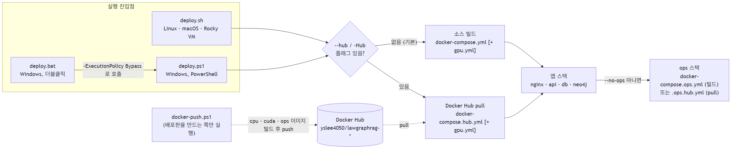
그림 1. 배포 및 실행 진입점 워크플로우

3. 핵심 아키텍처 및 파이프라인
사용자 인증부터 FastAPI 기반 API 통신, 법제처 Open API 수집, 그래프 데이터베이스(Neo4j)와 벡터 검색 연동, 마지막으로 LLM을 통한 분석으로 이어지는 전체 흐름입니다.
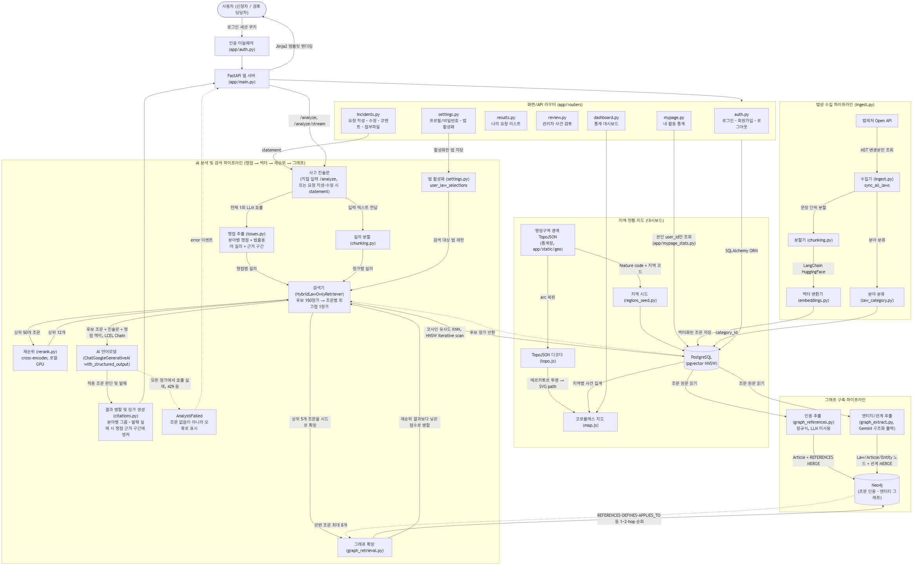
그림 2. LawGraphRAG 전체 시스템 아키텍처

4. 데이터베이스 ERD 설계

4.1 법령 검색 도메인 (PostgreSQL + pgvector)
법제처 데이터를 기반으로 법령(laws)과 조문(articles)을 저장하며, 조문을 문장 단위로 분할(article_chunks)하여 1024차원의 의미 벡터 좌표로 보관합니다.
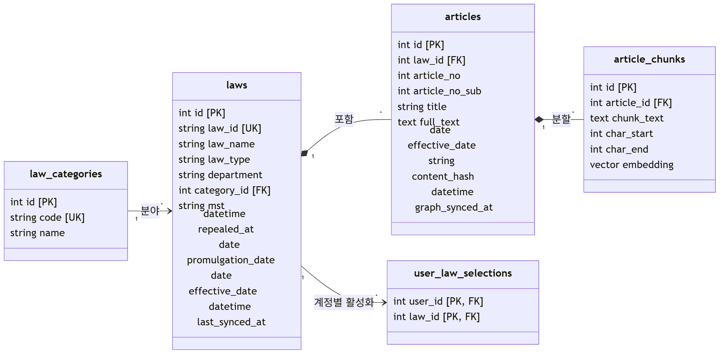
그림 3. 법령 검색 도메인 ERD

4.2 지식 그래프 도메인 (Neo4j)
관계형 DB의 한계를 넘어, "이 조문과 연결된 조문 전부" 등을 순회하기 위해 조문 간의 인용 관계 및 엔티티(주체, 적용 대상, 처벌 등) 관계를 노드와 엣지로 미러링합니다.
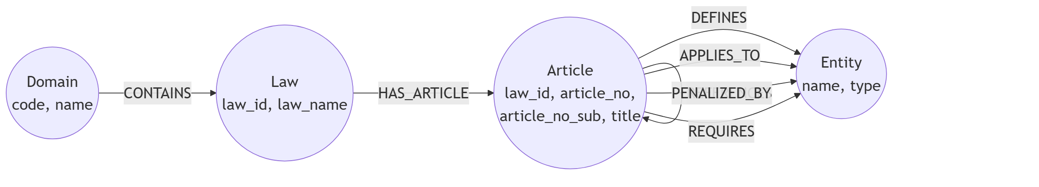
그림 4. 지식 그래프 도메인 ERD

4.3 사건 관리 워크플로우 도메인
행정구역(지역) 기반의 계층형 테이블과 사용자, 그리고 사건(incidents) 접수 내역과 진행 상태(events), 스레드(comments) 및 파일 첨부를 관리하는 도메인입니다.
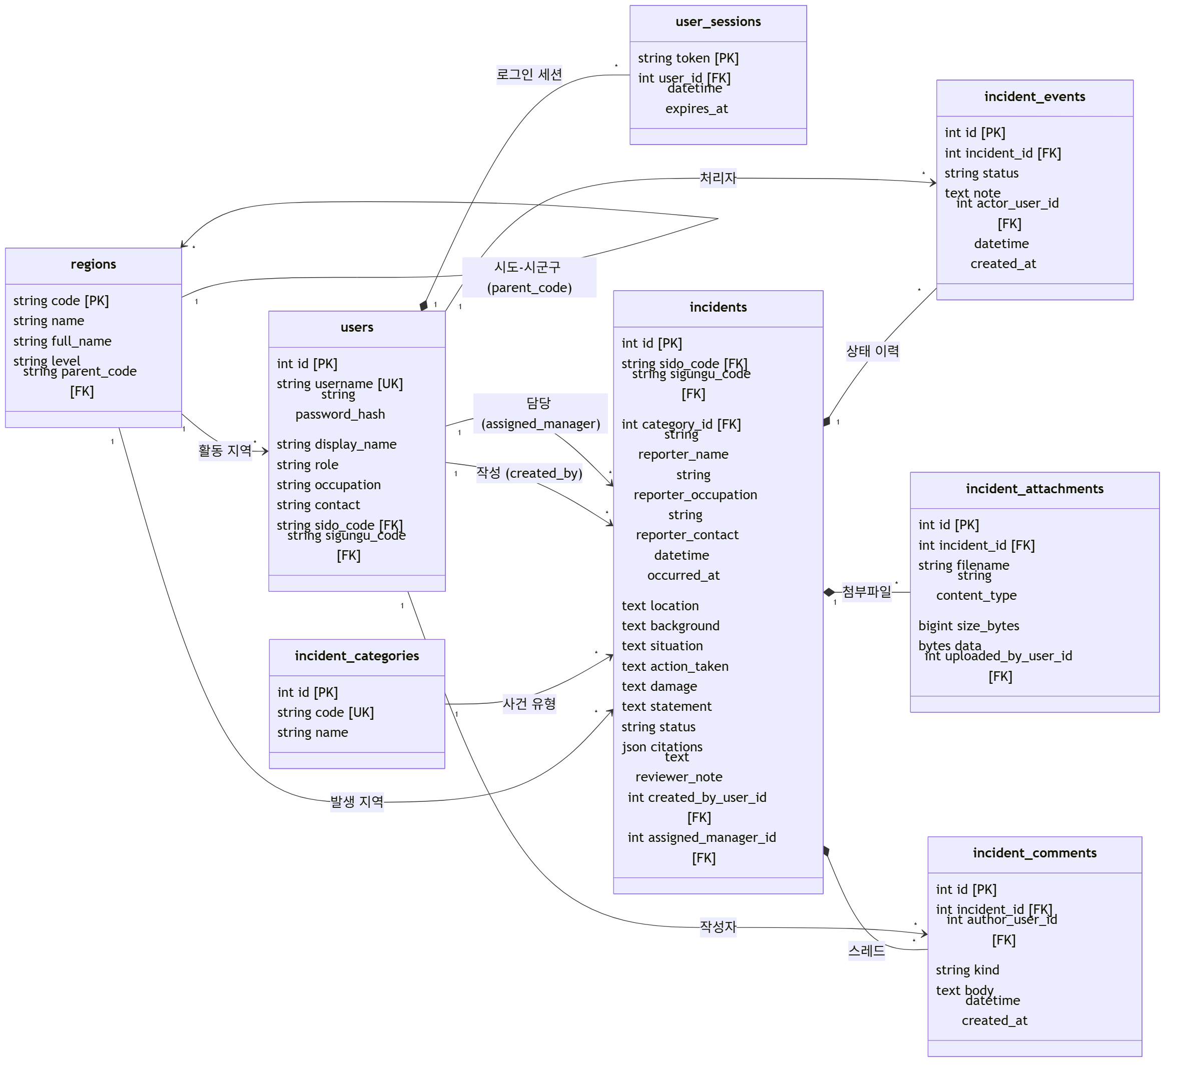
그림 5. 사건 관리 워크플로우 ERD

5. 포트 및 네트워크 보안 정책
Nginx 리버스 프록시를 통해서만 내부 API 및 DB로 접근할 수 있도록 방화벽과 Docker 바인딩(127.0.0.1)이 엄격하게 구성되어 있습니다.
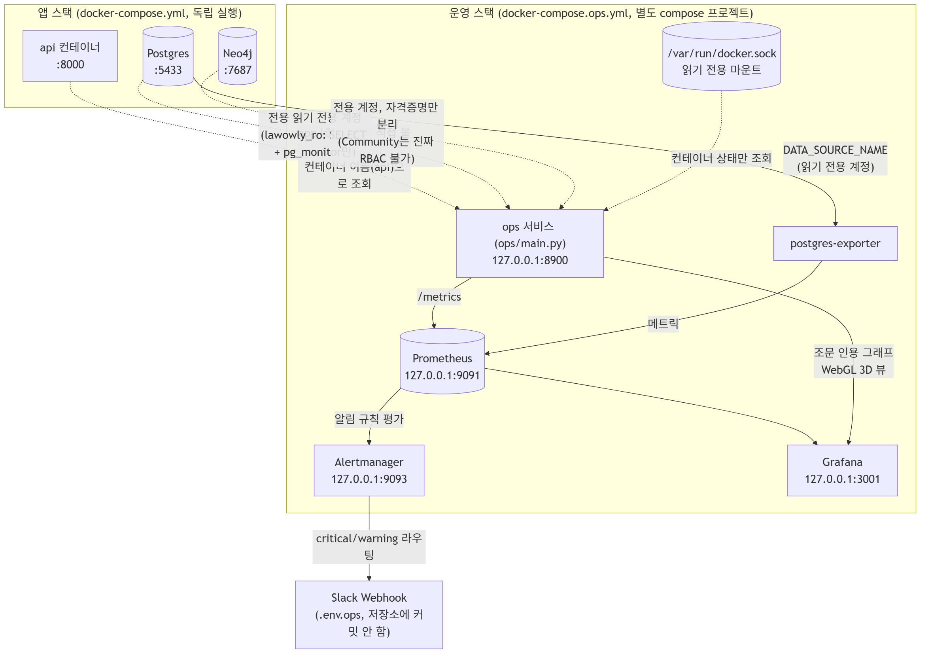
그림 6. 네트워크 포트 및 접근 정책

